5.2.1 低碳教育推動
1.提供課程規劃或環境教育計畫

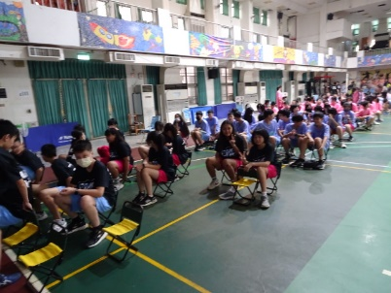  營養午餐宣導 | 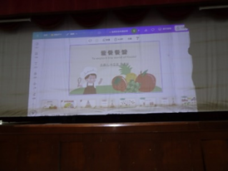  營養教育宣導開始
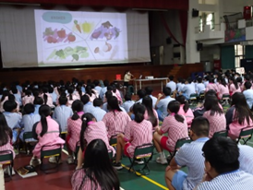  蔬菜類宣導 | 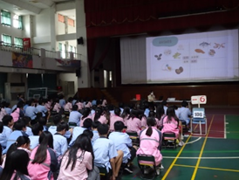  豆魚蛋肉類宣導
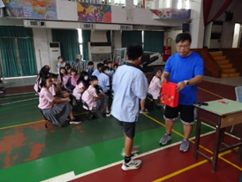 | 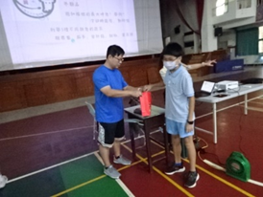

2.課程實施成果備查
台南市立歸仁國中
推行年級：一、二、三年級
班級數：39班
午餐教育餐前5分鐘主題與影片內容：
(一)3月：舌尖上的繽紛花食(蔬菜類)-花菜料理方式
(二)4月：哞~奶粉故事開張囉！(乳品類)-①鮮奶PK奶粉，破解奶粉迷思、
➁乳糖不耐症該怎麼處理
(三)5月：甜美「核果」大發現(水果類)-水果家族篇
(四)6月：「藻」出健康！(蔬菜類)- ①海女阿嬤潛水採收石花菜➁製作好吃海茸料理
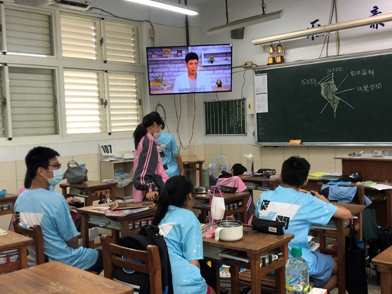 | 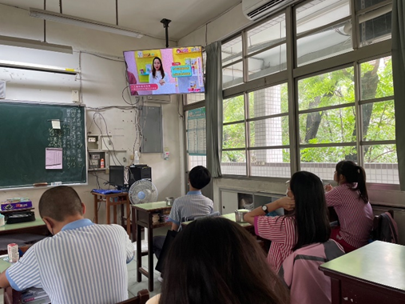
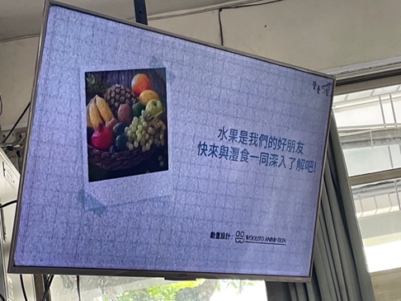 | 